北京市地方金融监督管理局
企业提交融资诉求操作流程指引

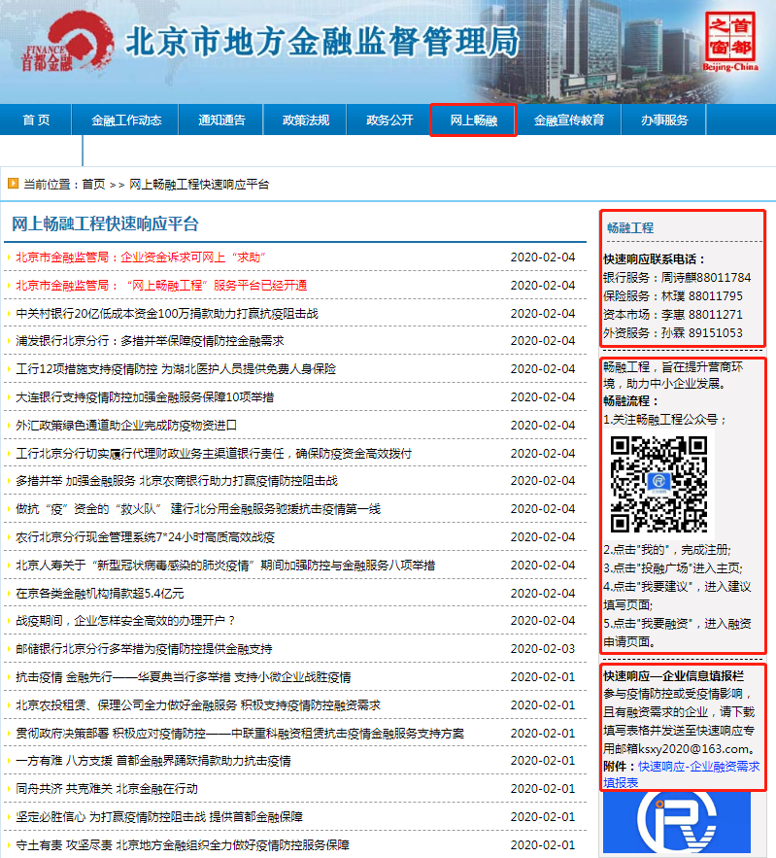
一、登录北京市地方金融监督管理局官网（http://jrj.beijing.gov.cn/jrfwksxy/），进入网上畅融工程快速响应平台页面，拨打快速响应联系电话或者下载填写相应的表格发送至指定邮箱（ksxy2020@163.com）提交融资需求。

二、通过畅融工程公众号提交融资需求：

1.扫描二维码或在微信中搜索关注“畅融工程”公众号；
2.点击“我的”，完善个人信息，完成注册；
3.点击“投融广场”，进入主页；
4.点击“我要建议”，进入建议填写页面；
5.点击“我要融资”，进入融资申请页面；
6.我局将根据需求内容及时安排专人对接。
三、拨打“12345”市民热线或联系企业注册地所在区金融办。

